**Diagramas BD Tuareg**

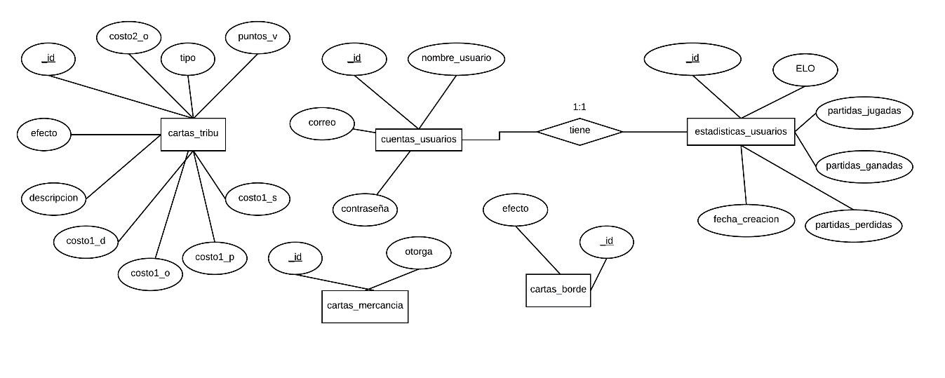

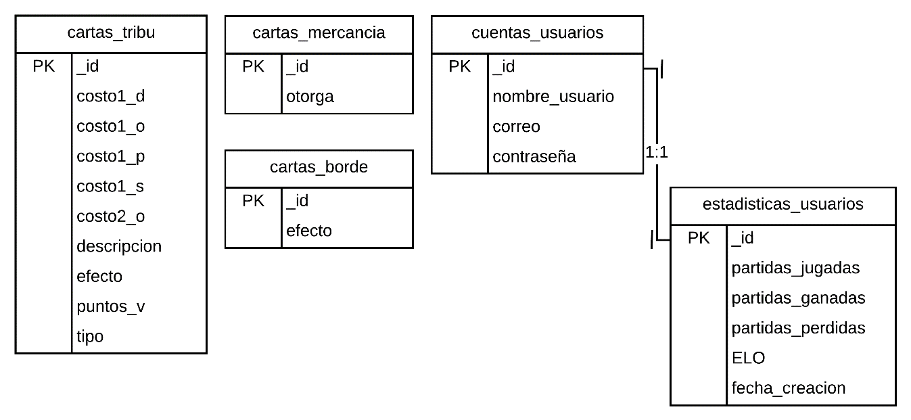

1. cartas_tribu
   1. id_carta. Llave única para la carta.
   2. costo1_d. primer costo en valor de dátiles.
   3. costo1_o. primer costo en valor de monedas de oro.
   4. costo1_p. primer costo en valor de pimienta.
   5. costo1_s. primer costo en valor de sal.
   6. costo2_o. segundo costo en valor de monedas de oro.
   7. descripción. Descripción de la carta.
   8. efecto. Dependiendo del valor será el efecto, usado para comprobar en el juego, separado por diferentes valores para diferenciarlos y agruparlos.
   9. puntos_v. Puntos de victoria los cuales la carta otorga al final del juego.
   10. tipo. Propiedad que definirá si es carta de mercancía, tribu, borde.

Nota: lo de los costos es que en ocasiones hay dos formas de pagar, la primera es con una variedad de cosas desde mercancías a monedas y si hay una segunda siempre son monedas.

1. cartas_mercancia.
   1. _id. Llave única para las cartas de mercancía.
   2. otorga. Valor aclarado para relacionar las mercancías que otorga cada carta con distinciones de números como “2p” para 2 pimientas o “s/p/d” para diferenciar que son 1 de las 3 opciones.
2. cartas_borde.
   1. _id. Llave única para las cartas de borde.
   2. efecto. Este es solo para diferenciar si la carta llega a dar mercancías o para diferenciar el efecto que llega a tener en el juego.
3. cuentas_usuarios
   1. _id. Llave única para el usuario.
   2. nombre_usuario. Nombre visual en el juego (nickname).
   3. correo. Correo del usuario.
   4. contraseña. Contraseña del usuario.
4. estadísticas_usuarios
   1. id_usuario. clave del usuario para dar relación sobre su estadística.
   2. partidas_jugadas. Total, de partidas jugadas.
   3. partidas_ganadas. Total, de partidas ganadas.
   4. partidas_perdidas. Total, de partidas perdidas.
   5. ELO. Puntuación del usuario.
   6. fecha_creacion. Fecha en la que el usuario creó su cuenta.